哈三中2018——2019学年度上学期



高二第一次阶段性测试化学试卷

可能用到的相对原子质量：H-1 C-12 O-16 Na-23 Mg-24 Al-27

一、选择题(本题包括12个小题，每小题只有一个选项符合题意，每小题4分，共48分)

1.某温度下，反应2N2O54NO2+O2开始时c(N2O5)=0.0408mol·L-1，经1 min后测得c(N2O5)=0.030mol·L-1，则该反应的反应速率为



A. v(N2O5)=1.08×10-4 mol•L-1•s-1 B. v(N2O5)= 1.8×10-1 mol•L-1•min

C. v(O2)=9.0×10-5 mol•L-1•s-1 D. 2 v(NO2)= v(N2O5)

2.下列关于有效碰撞理论与影响速率因素之间关系正确的是

A．增大反应物浓度，可以提高活化分子百分数，从而提高反应速率

B．通过压缩体积增大压强，可以提高单位体积内活化分子数，从而提高反应速率

C．升高温度，可以提高活化分子的能量，会减慢反应速率

D．加入催化剂可以降低活化能，活化分子百分比虽然没变，但可以加快反应速率

3.对可逆反应：A(g)+3B(g) 2C(g) ∆H <0，下列叙述错误的是



A. 升高温度v（正）、v（逆）都增大，但v（正）增的更大

B. 增大压强v（正）、v（逆）都增大，但v（正）增的更大

C. 增大A的浓度v（正）会先增大后减小

D. 采用催化剂一般v（正）、v（逆）同时增大，而且增大的倍数相同

4.将固体NH4I置于密闭容器中，在一定温度下发生下列反应：①NH4I(s) NH3(g)+HI(g) ②2HI(g) H2(g)+I2(g) 达到平衡时，c(H2)＝0.5 mol·L-1，c(HI)＝4 mol·L-1，，则此温度下反应①的平衡常数为

A. 9 B. 16 C. 20 D. 25

5.在一定温度下的定容容器中，当反应A(s)+2B(g) C(g)+D(g)达到平衡状态后，下列哪些物理量不再发生变化，

①混合气体的压强 ②混合气体的密度 ③B的物质的量浓度 ④气体总物质的量 ⑤混合气体的平均相对分子质量 ⑥v(C)与v(D)

A.②③⑤ B.①②③ C.②③④⑥ D.①②③④⑤⑥

6. 已知可逆反应aA＋bBcC中，5分钟时分别测得在不同温度下物质的含量A%和C%，绘制变化曲线如图所示，下列说法正确的是

A．该反应在T1、T3温度时达到过化学平衡

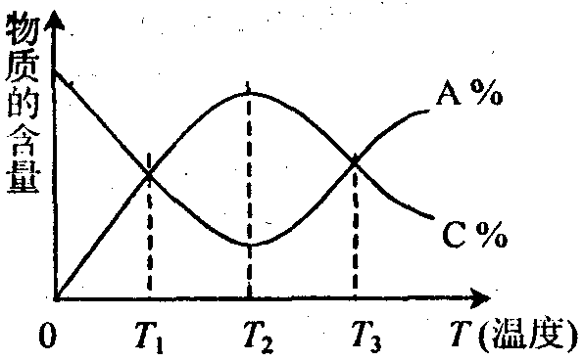

B．该反应在T2温度时达到过化学平衡

C．该反应的逆反应是放热反应

D．升高温度，平衡会向正反应方向移动

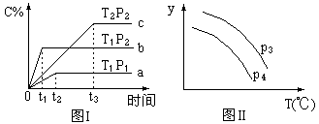7.在某容积一定的密闭容器中，有下列的可逆反应：A（g）＋B（g）xC（g）（正反应放热）有图Ⅰ所示的反应曲线，试判断对图Ⅱ的说法中正确的是（T表示温度，P表示压强，C%表示C的体积分数）

A．P3＞P4，y轴表示B的转化率

B．P3＜P4，y轴表示B的体积分数

C．P3＜P4，y轴表示混合气体的密度

D．P3＞P4，y轴表示混合气体的密度

8.某化学科研小组研究在其他条件不变时，改变某一条件对化学平衡的影响，得到如下变化规律（图中P表示压强，T表示温度，n表示物质的量）：

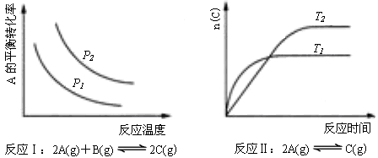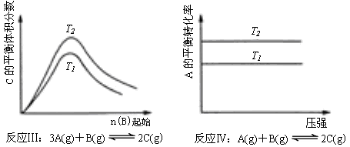

根据以上规律判断，下列结论正确的是

A．反应Ⅰ：△H＞0，P2＞P1 B．反应Ⅱ：△H＜0，T1＜T2

C．反应Ⅲ：△H＞0，T2＞T1或△H＜0，T2＜T1 D．反应Ⅳ：△H＜0，T2＞T1

9.高温下，某反应达平衡，平衡常数K=。恒容时，温度升高，H2浓度减小。下列说法正确的是

A．该反应的焓变为正值 B．恒温恒容下，增大压强，H2浓度一定减小

C．升高温度，逆反应速率减小 D．该反应化学方程式为CO+H2OCO2+H2



10.在体积恒定的密闭容器中，一定量的SO2与1.100mol O2在催化剂作用下加热到600℃发生反应：2SO2 + O2 2SO3 ΔH ＜0当气体的物质的量减少0.315mol时反应达到平衡，在相同的温度下测得气体压强为反应前的82.5%。下列有关叙述正确的是

A.当SO3的生成速率与SO2的消耗速率相等时反应达平衡

B.降低温度，正反应速率减小程度比逆反应速率减小程度大

C.将平衡混合气体通入过量BaCl2溶液中，得到沉淀的质量为161.980g

D.达到平衡时，SO2的转化率是90%

11.在1L密闭容器中充入2molSO2和1molO2进行2SO2 + O2 2SO3 ΔH ＜0，达到平衡时SO2转化率为a%，在1L绝热容器中投料相同的情况下进行该反应，达到平衡时SO2转化率为b%，则下列关系正确的是

A.a%﹥b% B.a%﹤b% C.a%=b% D.a% 和b%的关系不确定

12.可逆反应①X(g)＋2Y(g) 2Z(g) 、②2M(g) N(g)＋P(g)分别在密闭容器的两个反应室中进行，反应室之间无摩擦，可滑动的密封隔板。反应开始和达到平衡状态时有关物理量的变化如图所示：

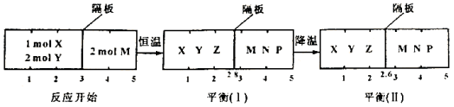

下列判断正确的是

A．反应①的正反应是吸热反应

B．达平衡(I)时体系的压强与反应开始时体系的压强之比为14:15

C．达平衡(I)时，X的转化率为

D．在平衡(I)和平衡(II)中，M的体积分数相等

二、填空题

13.（16分）按要求写出下列化学方程式或离子方程式：

（1）硫酸酸化的高锰酸钾与草酸反应的化学方程式： 。

（2）硫代硫酸钠与稀硫酸反应的化学方程式： 。

（3）硫酸酸化的碘化钾溶液与氧气反应的离子方程式： 。

（4）K2Cr2O7的溶液中K2Cr2O7与K2CrO4转化的离子方程式： 。

14.（12分）已知可逆反应：M(g)+N (g) P(g)+Q(g) ΔH＞0请回答下列问题：  
（1）在某温度下，反应物的起始浓度分别为：c(M)= 1 mol·L-1，c(N)=2.4 mol·L-1；达到平衡后，M的转化率为60％，此时N的转化率为      ；  
（2）若反应温度升高，M的转化率   （填“增大”“减小”或“不变”） ；  
（3）若反应温度不变，反应物的起始浓度分别为：c(M)= 4 mol·L-1，c(N)=a mol·L-1；达到平衡后，c(P)=2 mol·L-1，a=     ；  
（4）若反应温度不变，反应物的起始浓度为：c(M)=c(N)=b mol·L-1，达到平衡后，M的转化率为   。



15.（24分）金属钨用途广泛，主要用于制造硬质或耐高温的合金，以及灯泡的灯丝。高温下，在密闭容器中用H2还原WO3可得到金属钨，其总反应为：

WO3 (s) + 3H2 (g) W (s) + 3H2O (g) 请回答下列问题：



（1）上述反应的化学平衡常数表达式为___________________________。

（2） 某温度下反应达平衡时，H2与水蒸气的体积比为2:3，则H2的平衡转化率为_______；随温度的升高，H2与水蒸气的体积比减小，则该反应为___________反应（填“吸热”或“放热”）。

（3）上述总反应过程大致分为三个阶段，各阶段主要成分与温度的关系如下表所示：

|  |  |
| --- | --- |
| 温度 | 25℃ 550℃ 600℃ 700℃ |
| 主要成份 | WO3 W2O5 WO2 W |

第一阶段反应的化学方程式为________；580℃时，固体物质的主要成分为________；假设WO3完全转化为W，则三个阶段消耗H2物质的量之比为__________________。

（4）已知：温度过高时，WO2 (s)转变为WO2 (g)；

WO2 (s) + 2H2 (g) W (s) + 2H2O (g)；ΔH ＝ +66.0 kJ·mol－1

WO2 (g) + 2H2 W (s) + 2H2O (g)；ΔH ＝ －137.9 kJ·mol－1

则WO2 (s) WO2 (g) 的ΔH ＝ ______________________。

（5）钨丝灯管中的W在使用过程中缓慢挥发，使灯丝变细，加入I2可延长灯管的使用寿命，其工作原理为：W (s) +2I2 (g) WI4 (g)。下列说法正确的有________。



a．灯管内的I2可循环使用

b．WI4在灯丝上分解，产生的W又沉积在灯丝上

c．WI4在灯管壁上分解，使灯管的寿命延长

d．温度升高时，WI4的分解速率加快，W和I2的化合速率减慢

哈三中2018——2019学年度上学期

高二学年9月化学考试答案

一、选择题(本题包括12个小题，每小题只有一个选项符合题意，每小题3分，共60分)

|  |  |  |  |  |  |
| --- | --- | --- | --- | --- | --- |
| 1 | 2 | 3 | 4 | 5 | 6 |
| CZxxkCom | B | A | C | D | B |
| 7 | 8 | 9 | 10 | 11 | 12 |
| A | C | A | D | A | C |

13. (16分) 每题4分，化学式写错或没配平都不得分

（1）2KMnO4+5H2C2O4+3H2SO4=K2SO4+2MnSO4+10CO2↑+8H2O

（2）Na2S2O3+H2SO4=Na2SO4+SO2↑+S↓+H2O

（3）4H++4I-+O2=2I2+2H2O

（4）Cr2O72-+H2O 2CrO42-+2H+



14.（12分）每空3分

（1）25%

（2）增大

（3）6



（4）41%（或者 ）

15.（24分）每空2分

（1）K ＝ 3分

（2）60％ 3分

吸热 3分

（3） 2WO3 + H2 W2O5 + H2O 3分



W2O5、WO2 4分（各2分）

1:1:4 2分

（4） +203.9 kJ·mol-1 3分

（5） a、b 3分

欢迎访问“高中试卷网”——http://sj.fjjy.org